 | Carátula para entrega de prácticas
Facultad de Ingeniería |  | Laboratorio de docencia

Laboratorios de computación
salas A y B

Profesor: | Marco Antonio
Asignatura: | Fundamentos de Programación
Grupo: | 3
No de Práctica(s): | 1
Integrante(s): | Hernández Pérez Daniel Iván
No. de Equipo de cómputo empleado: | No aplica
No. de Lista o Brigada: | 25
Semestre: | 1
Fecha de entrega: | Miercoles 7/10/2020
Observaciones:

CALIFICACIÓN: __________
La computación como herramienta de trabajo del profesional de ingeniería

Objetivo:
Descubrir y utilizar herramientas de software que se ofrecen en Internet que permitan realizar actividades y trabajos académicos de forma organizada y profesional a lo largo de la vida escolar, tales como manejo de repositorios de almacenamiento y buscadores con funciones avanzadas.

Actividad 1: Busqueda inclusiva y excluyente en Google
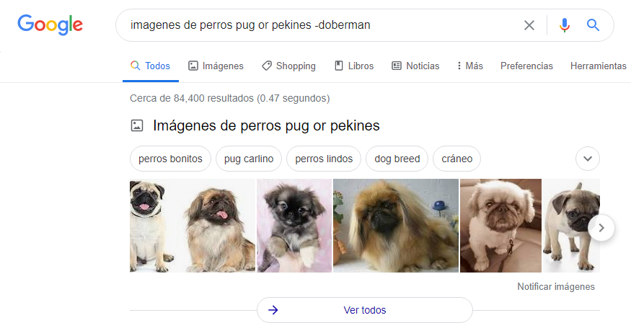
Para realizar esta busqueda más exacta sin imagenes que no deseamos, simplemente tuve que ingresar la palabra “or” para que apareciera una u otra palabra clave y el simbolo de menos “-” para que no apareciera cierta palabra, en este caso, un perro Doberman.

Actividad 2: Busqueda específica
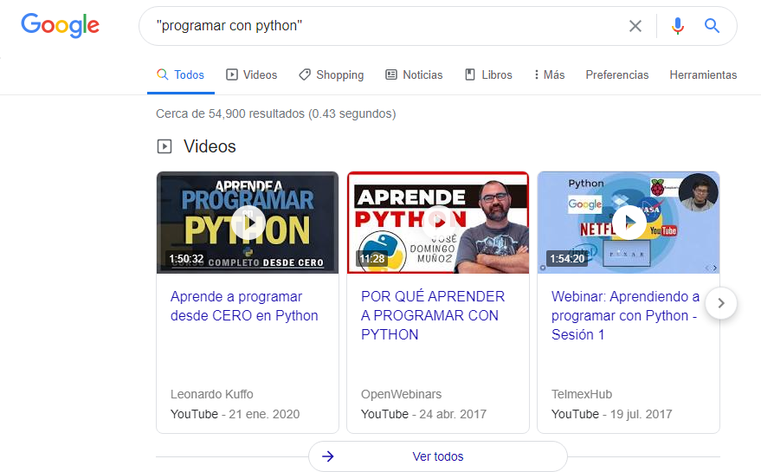
En esta busqueda simplemente debemos de poner comillas para que la busqueda incluya unicamente resultados que contengan esa frase.

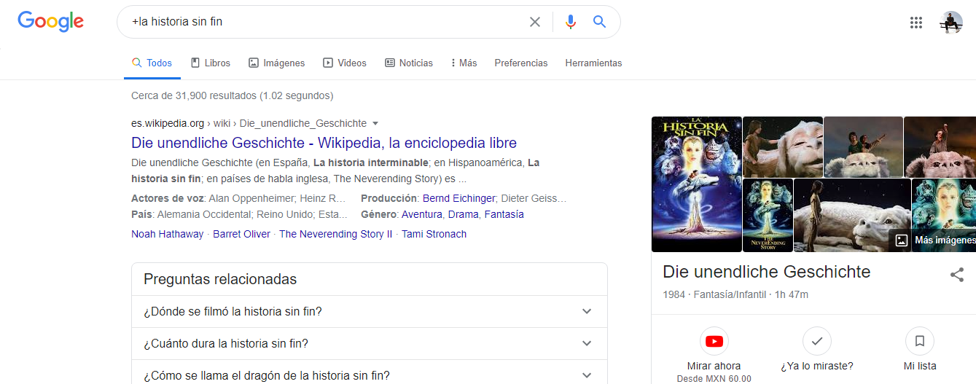
Actividad 3: Búsqueda con artículos
En esta busqueda si queremos que en los resultados se incluya forsozamente el artículo, en este caso “la” debemos colocar un simbolo de más “+” antes del
artículo que queremos incluir.

Actividad 4: Definir palabras
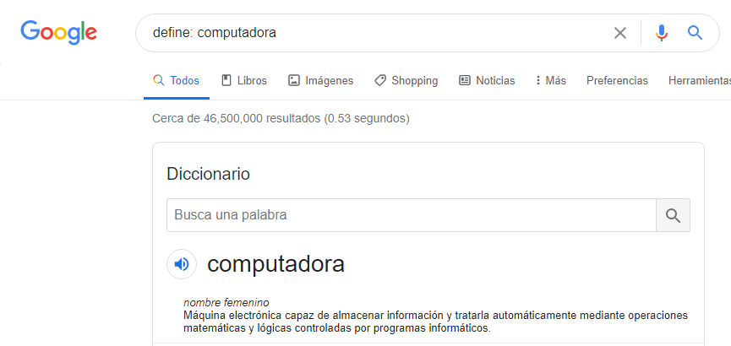
Para buscar la definicion de alguna cosa solo debemos poner “define:” y la cosa que querramos definir.

Actividad 5: Buscar en un sitio específico
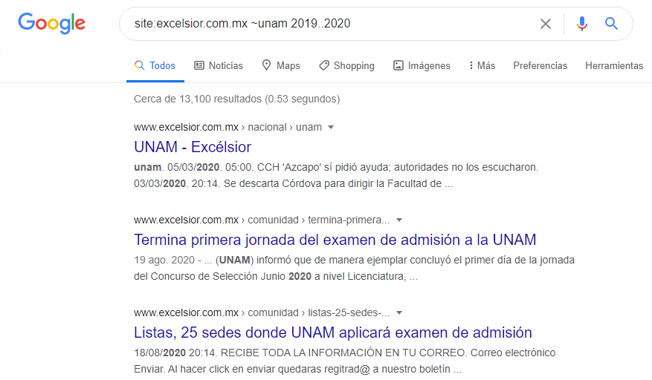
Para esta busqueda debemos incluir al inicio “site:” y después el sitio de donde queremos obtener la información, despues usar “~” y continuamente colocar la información que quieres buscar de ese sitio. Por ultimo si queremos buscar entre cierto tiempo podemos colocar dos puntos “..” entre las fechas a buscar.

Actividad 6: Busqueda con palabras clave en el titulo y formato específico
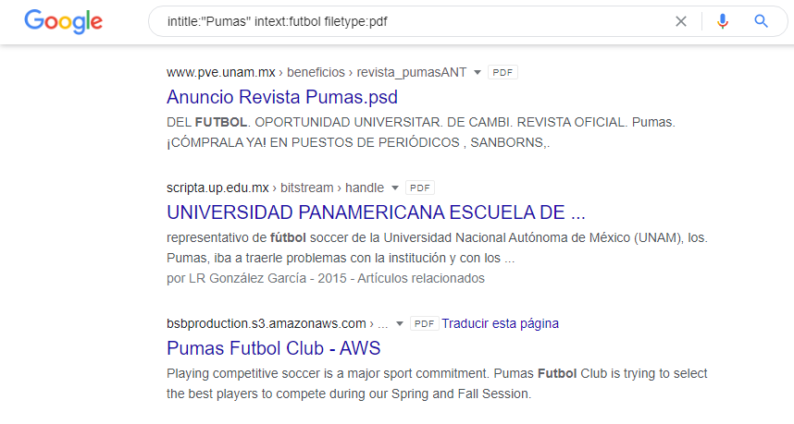
Lo que esta busqueda nos permite hacer es buscar resultados que contengan ciertas palabras en su titulo con “intitle:” despues con “intext” podemos filtrar aún más la búsqueda con palabras que deben estar dentro del texto buscado, al ultimo con “filetype” podemos especificar el tipo de format que queremos que aparezcan los resultados de la búsqueda, en este caso, PDF.

Actividad 7: Calculadora de Google
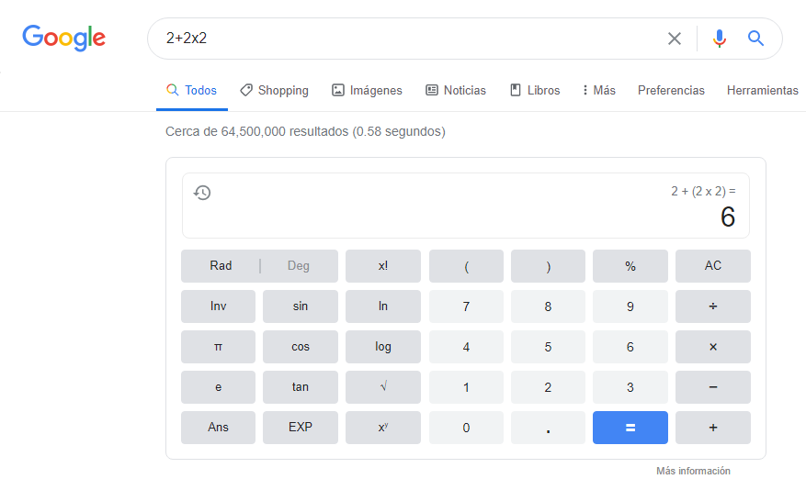
Podemos poner muchas peraciones aritméticas y el buscador nos las podrá resolver con la calculadora de Google.

Actividad 8: Conversión de valores
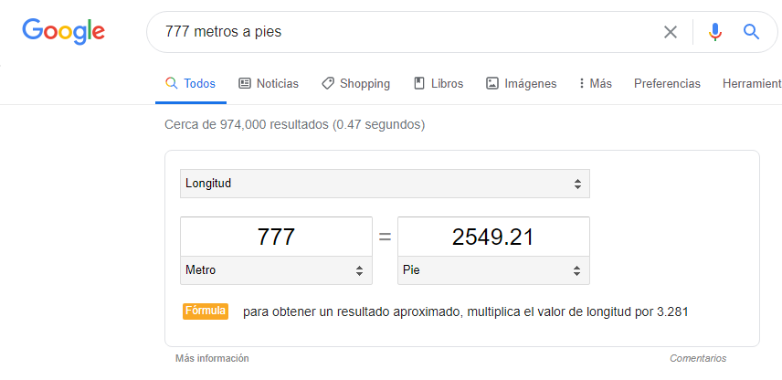
Con esta herramienta podemos convertir datos, desde medidas, hasta unidades monetarias de diversos países con tan solo especificar el tipo de cambio al cual lo quieres realizar.

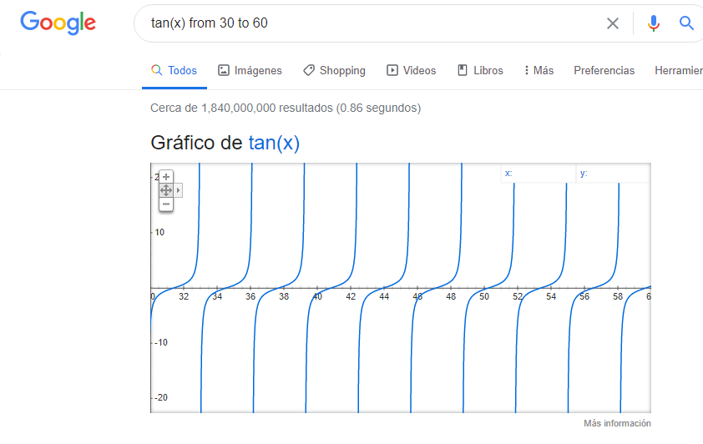
Actividad 9: Graficar datos en 2D
Podemos graficar expresiones colocando lo que queremos graficar y despues colocar “from (intervalo) to (intervalo)” para especificar lo que quieres ver de la gráfica.

Actividad 10: Google academico
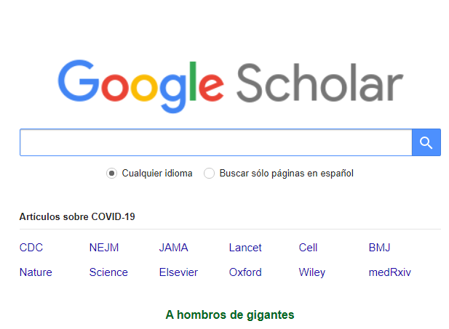
Con este buscador podemos obtener resultados basados en datos con fundamentos cientificos, desde articulos de revistas, hasta tesis o articulos de universidades.

Actividad 11:Buscar un autor en específico

Con el comando “author:” podemos buscar títulos de peliculas, libros, etc, con un autor en específico.

Actividad 12: Buscar una imagen relacionada mediante otra
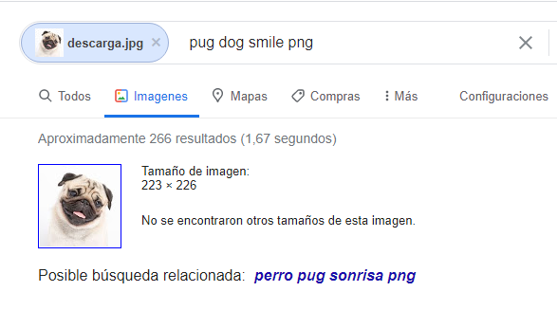
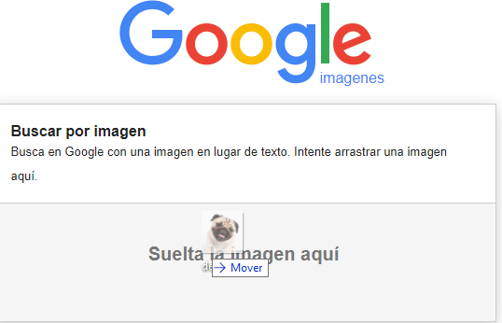
Con solo arrastrar una imagen el buscador de Google te arrojará resultados parecidos con lo que detecte que hay en tu foto. En este caso, un pug sonriendo

Actividad 13: Crear cuenta en github.com
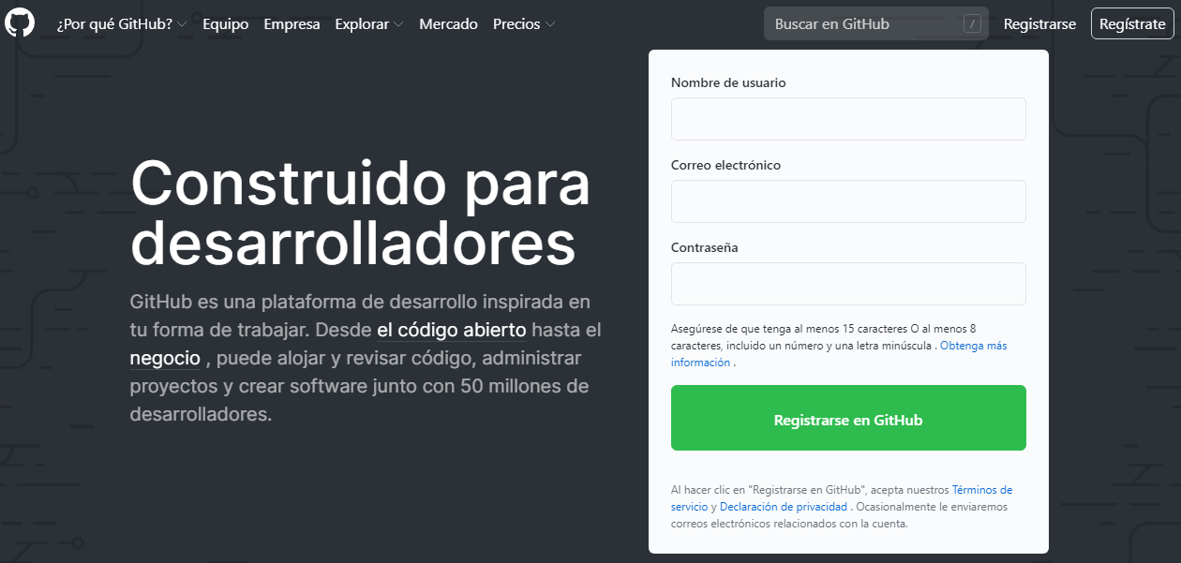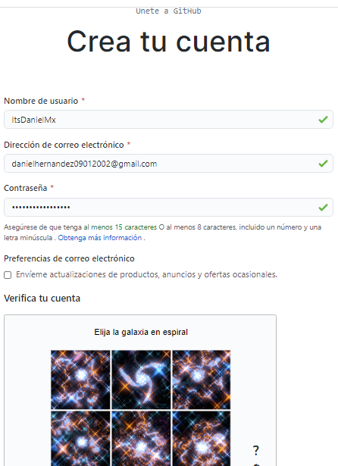
Primero nos damos de alta en la pagina, creando un nombre de usuario, correo ya existente y una contraseña.
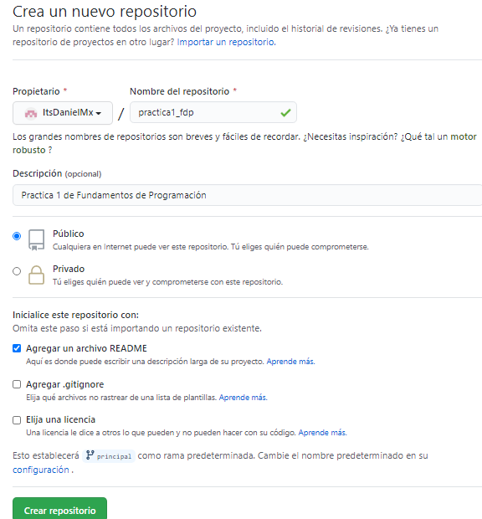
Para crear el repositorio simplemente debemos darle en el botón que dice repositories y Nuevo, posteriormente colocarle un nombre, elegir si será público o privado, por ultimo colocar cómo deseas empezar el repositorio y darle en crear.
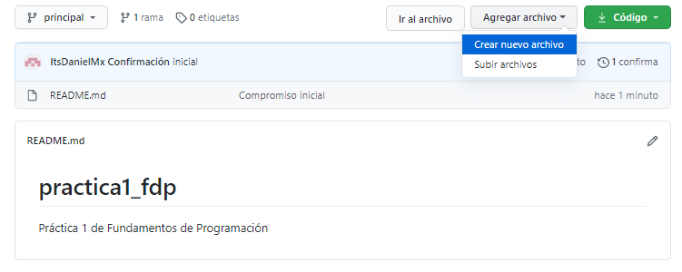
Aquí vamos a crear un nuevo archivo.

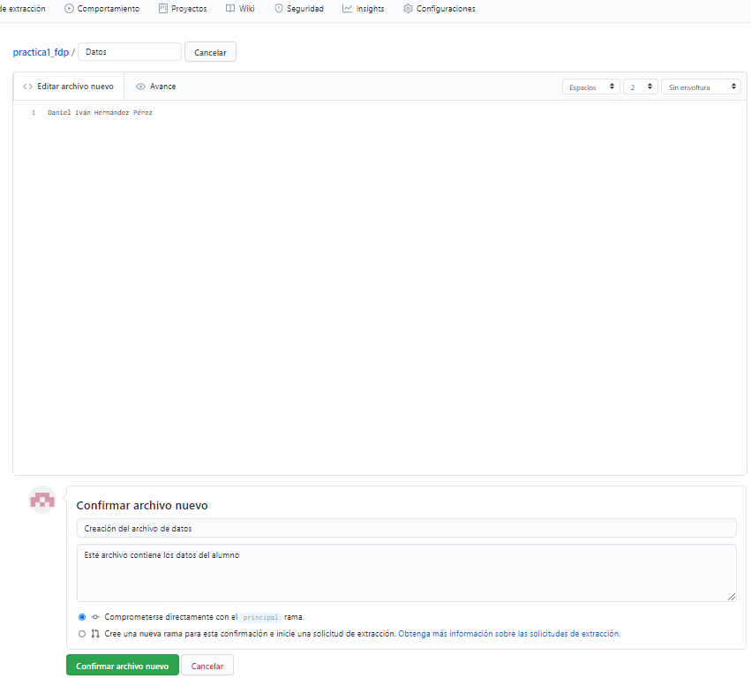
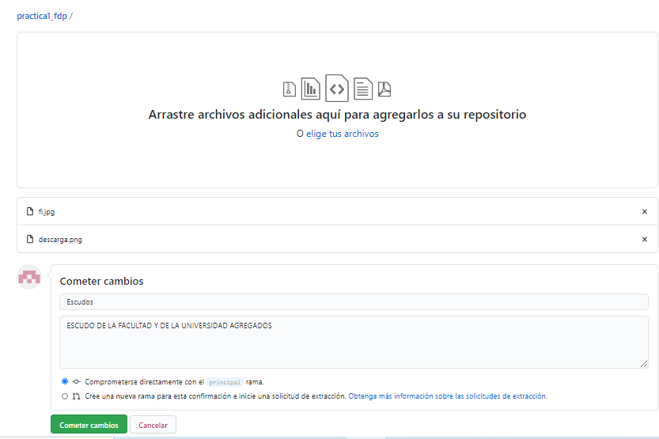
En esta parte vamos a colocar el titulo del archivo, el contenido que lleva y hasta abajo vamos a poner una descripción acerca de lo que contiene el archivo y le vamos a dar en confirmar archivo nuevo.

Para este paso haremos lo mismo que en el anterior solo que ahora
en la opcion de subir archivos y cargaremos las imagines o archivos que
querramos añadir a nuestro repositorio y guardamos.

Actividad 14: Modificar un archivo
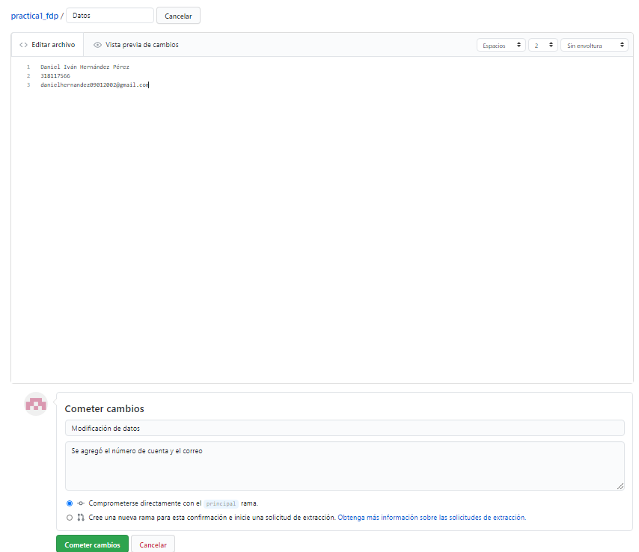
Para este paso seleccionaremos el lapis que está a un lado del archive de Datos y agregaremos nuestro numero de cuenta y correo electronico. Pondremos una descripcion de los cambios y guardaremos los cambios.

